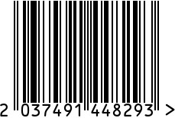
Зеркало в раме настенное овальное для интерьера
Артикул: 94PR-21778
Вес (г): 5900
Габариты (ВхШ, см): 60х36

Состав: зеркало, металл
Цвет: золотистый
Страна: Китай
Продавец: ООО «РУЗОНС»
Адрес: г.Москва, ВН.ТЕР.Г.,
Муниципальный округ Обручевский,

пр-кт Ленинский, д.111, к.1

Зеркало в раме настенное овальное для интерьера
Артикул: 94PR-21778
Вес (г): 5900
Габариты (ВхШ, см): 60х36
Состав: зеркало, металл
Цвет: золотистый
Страна: Китай
Продавец: ООО «РУЗОНС»
Адрес: г.Москва, ВН.ТЕР.Г.,
Муниципальный округ Обручевский,
пр-кт Ленинский, д.111, к.1

